MAGE par l’exemple

But de cette doc : apprendre à développer les éléments MAGE nécessaires à la gestion d’un nouveau type de composant.

Ce document va s’attacher à créer l’application Oracle de MAGE. Cette application étant livrée finie dans la version SVN (trunk) de MAGE, vous pourrez vous référer au code complet.

Il n’y a pas de gestionnaire de tickets => pour toute remarque, bug, don de marsupilamis en peluche, etc. : mag@newarch.fr

- Eléments
  - Terminologie
Cf. wiki.
  - Le strict minimum sur Django et Python
Python 2.4 à 2.5 : il n’est pas impératif d’avoir des bases de Python, l’auteur ayant découvert le langage au fur et à mesure de la réalisation du produit (ce qui se voit parfois un peu). A noter qu’utiliser Python 2.6 se fait à vos risques et périls, et qu’il vaut mieux oublier Python 3000.

MAGE est développé sur le Framework Django 1.0, suivant de loin la philosophie MVC. Il est très fortement recommandé de faire le tutorial en 4 étapes disponible sur www.django.org, qui peut aussi servir de tutorial Python express. Cette documentation fera quelques rappels.

Dans ce Framework, un « projet » est divisé en « applications ». Chaque application est en fait un package Python, pouvant contenir ses modèles, vues, templates, urls…
MAGE part du principe que chaque composant fait l’objet d’une application indépendante, qui utilise des éléments de son cœur.

Django vient avec un ORM offrant de nombreuses possibilités de sélection, navigation, etc. Sur les schémas des modèles de ce document, on représentera certains attributs ajoutés par l’ORM, même s’ils ne font pas partie du modèle lui-même.
Par exemple, s’il y a une relation « 1-n » entre deux modèles A et B, A aura automatiquement un attribut A.B et réciproquement B.A_set.

Django vient également avec une interface d’administration que nous utiliserons. Cette documentation n’en parlera cependant pas, car cela ne serait que des redites par rapport au tutorial précité.

Enfin, pour le développement, le mieux est encore d’utiliser le mini serveur livré avec Django (écoute sur le port 8000). Pour le démarrer :
python manage.py runserver
Le serveur utilisé lors du développement du cœur de Mage est IIS. La marche à suivre pour l’utiliser est indiquée dans le répertoire doc de Mage.

  - Bref aperçu de la structure du cœur de MAGE

MAGE est décomposé en plusieurs modules plus ou moins indépendants, chacun défini dans une application Django.
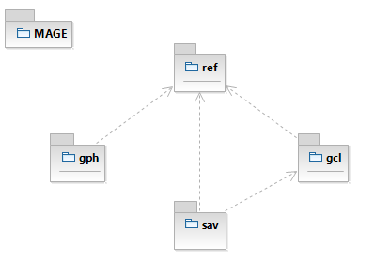
Figure 1 - Organisation du coeur en paquetages
- REF : Le référentiel est là où les environnements et les composants sont déclarés.
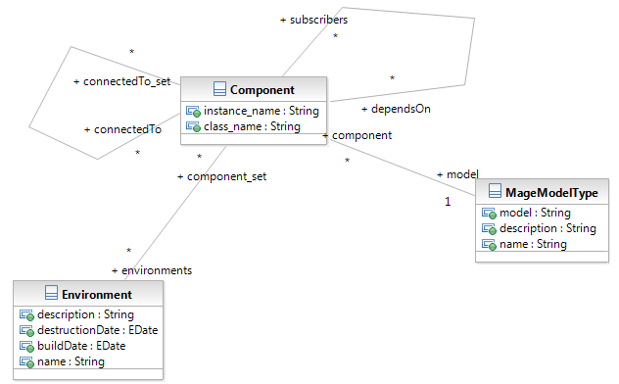
On remarquera en particulier que :
  - Un composant appartient à zéro ou plusieurs environnements. En effet, un composant peut simplement être un socle (par exemple, un serveur portant plein de composants d’environnements différents n’a aucune raison d’appartenir plutôt à l’un qu’à l’autre), ou bien être mutualisé (par exemple, une instance de gestionnaire de files pourra contenir les files de plusieurs environnements). Le choix se posera souvent entre « 0 ou n » pour un socle donné.
  - Un composant est connecté à * autres composants. Cela doit se voir comme un chemin de données dans une chaîne. Par exemple, un logiciel JMS est connecté au gestionnaire de files. C’est une relation non orientée : si A est connecté à B, B sera automatiquement connecté à A.
  - Un composant est abonné à * autres composants. Il s’agit de la relation d’abonnement classique. Par exemple, un schéma Oracle est abonné à une instance. (dans la suite de ce document, on dira également que l’instance est parent du schéma.) C’est une relation orientée.
- GCL : Le module de GCL (qui utilise les objets du référentiel) :
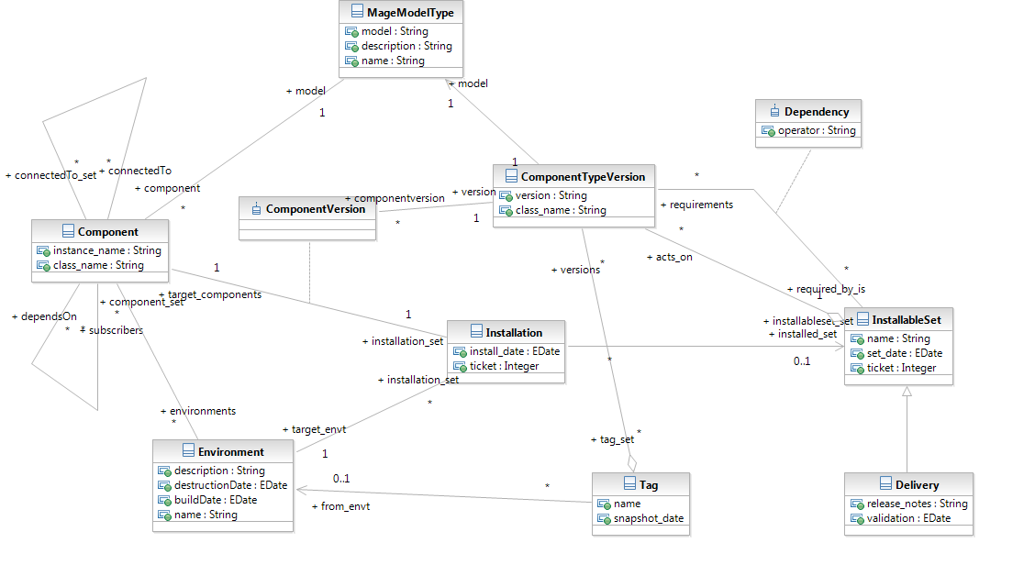
- SAV : Le module de gestion des sauvegardes
- GPH : Le module de cartographie du référentiel.

- L’application Oracle
  - Le besoin
Ne pas s’esclaffer.

Le projet comporte de nombreux éléments Oracle. Le gestionnaire d’environnement a en particulier sous sa responsabilité (ou bien il exploite) :
- Des instances (géré par les DBA)
- Des schémas
- Des modèles de données. (MPD) (avec index, etc.)
- Des packages
- Des fonctions
- Des tablespaces (géré par les DBA)

Le projet est en phase de développement, et régulièrement, la GE reçoit des paquets à installer. Ils concernent MPD, packages. Les fonctions ne sont jamais re livrées. Chaque package a son propre numéro de version. Le MPD a un numéro de version global.

De plus, gestionnaire d’environnement désirerait :
- Centraliser les informations de connexion pour se soulager de milliers de demandes idiotes.
- Automatiser l’application des paquets reçus des développeurs.

  - Conséquences
Nous allons donc créer une nouvelle application Django. Son nom sera « ora » (3 lettres, simple convention de nommage).

Presque tous les éléments précités donneront lieu à un composant (CI) dans MAGE car ou bien ils vont devoir être suivi en version, ou bien ils comportent des informations de connexion indispensables.

Seuls le tablespace et les fonctions n’ont pas besoin de composant dédié.

- Implémentation
  - Création de la nouvelle application

En ligne de commande, se placer à la racine de Mage.
Exécuter :
python manage.py startapp ora

Cela créé un répertoire « ora » et certains fichiers dans ce répertoire.
  - Création du modèle du nouveau composant
Modèles à utiliser.
Dans notre cas, nous aurons :
- Instance Oracle
- Schéma Oracle
- Package Oracle
- MPD

En Django, la définition d’un modèle se fait simplement par définition d’une classe Python normale, héritant de django.models.Model. Il n’y a jamais besoin de s’occuper directement de la base, de la structure des tables, etc. L’ORM est extrêmement transparent.
Un composant MAGE n’est qu’une simple spécialisation de la classe « Component » du paquetage du cœur « ref ». Les règles d’héritage classiques s’appliquent ici, et l’ORM se débrouille tout seul pour raccrocher les morceaux.

Note : il est interdit d’enchaîner les héritages de modèles de composant.
Ainsi, on ne pourra créer un modèle générique « ModeleOracle » héritant de « Component » puis en faire hériter « SchemaOracle ».
Cette restriction sur l’héritage ne concerne que les composants. (ne concerne en particulier pas les objets de GCL)
C’est une limitation de MAGE, et non de Django. Il sera tenté de la lever (à long terme).

La classe Component dont on dérive comporte déjà des champs de base pour le nom de classe et le nom d’instance (cf. schéma plus haut). Les deux ne sont pas obligatoires.
Pour l’instance oracle, seul le nom d’instance est intéressant.
Par contre, pour un schéma Oracle, on pourra avoir besoin des deux : la classe pourra par exemple être « gestion des canidés » ou encore « gestion des monotrèmes », tandis que le nom d’instance sera le nom du schéma (login). C’est important de les classifier ainsi, car si cela reste dans les deux cas un schéma Oracle, il faut que Mage puisse savoir qu’ils ne doivent pas être gérés de la même manière. En particulier, un patch corrigeant les pieds des canidés aura peu de chance de fonctionner sur les pieds des monotrèmes (tous étant palmés à une exception près), et cela permettra à Mage de protester bruyamment en cas de tentative inopportune d’application.
On pourrait bien sûr aussi envisager d’avoir différentes classes d’instances, mais ne nous compliquons pas la tâche.

Le nom de classe est un champ texte libre. Attention aux fautes de frappe si vous utilisez l’interface d’administration !

Dans le fichier ora/models.py, on aura simplement pour l’instance :

class OracleInstance(Component):
port = models.IntegerField(max_length=6)
listener = models.CharField(max_length=100)

La syntaxe est donc très simple : nom_champ = models.TYPE_DE_CHAMP(options…)

Pour la description des très nombreux types de champs, cf. doc Django

Et c’est tout ce qui suffit pour un fonctionnement minimal !

  - Plus loin dans la description du composant
Django utilise très souvent l’introspection des modèles, notamment pour l’interface d’administration. Pour l’aider à afficher des descriptions correctes de nos éléments, on peut (il faut) faire :

    - Description des champs
Lors de la définition des champs, donner une description :
port = models.IntegerField(max_length=6, verbose_name=u’Port utilisé par le listener’)
Notez le « u » précédant la chaîne, qui indique une chaîne Unicode. (MAGE est entièrement en Unicode, veillez à encoder tous vos fichiers ainsi).

    - Description des modèles
De plus, le nom du modèle, s’il est pratique pour les programmeurs, peut paraitre peu clair pour un utilisateur final, on va donc indiquer une description. Pour cela, on rajoute une sous classe au modèle nommée « meta ».
class Meta():
verbose_name = u'Instance de base de données'
verbose_name_plural = u'Instances de base de données'

La version du modèle à cette étape est donc :
class OracleInstance(Component):
port = models.IntegerField(max_length=6, verbose_name=u'Port d\'écoute du listener')
listener = models.CharField(max_length=100, verbose_name=u'Nom du listener')

class Meta():
verbose_name = u'Instance de base de données'
verbose_name_plural = u'Instances de base de données'

    - Accès rapide aux parents

Cette étape est optionnelle, et n’apporte que du confort d’utilisation aux programmeurs.
Cependant, cela peut se montrer très utile dans les étapes suivantes et il est recommandé de la faire.

Dans la description retenue, une instance Oracle n’a qu’un seul « parent » : un serveur. Cet objet est un composant très basique fourni en standard avec Mage. (Note : comme pour tout composant livré avec MAGE, c’est une démo, pas un composant utilisable directement en production)

Nous avons dit que les parents et autres collaborateurs étaient déjà gérés par le modèle Component du cœur de Mage. C’est vrai, mais il n’est pas toujours pratique d’utiliser cette relation, car la requête n’est pas des plus évidentes :
self.dependsOn.get(model__model='server').leaf

Python offre la possibilité de définir des propriétés, que nous allons utiliser comme simples accélérateurs d’accès.

def _getServer(self):
return self.dependsOn.get(model__model='server').leaf
server = property(_getServer)

En précédant le nom d’une fonction par « _ », on indique que la fonction est protégée. C’est une simple convention Python. (Note : pour rendre privé, il faut deux « _ », ce qui n’est pas une simple convention).

Désormais, en faisant objet.server, on obtiendra l’objet Server unique sur lequel s’appuie l’instance Oracle.
C’es très pratique, notamment parce qu’on peut désormais demander à l’interface d’administration d’afficher le serveur dans ses listings, comme si c’était un champ « normal » du composant.

  - Création d’instances de ces nouveaux composants
Nous avons deux cas :
- Les instances
  - sont créées très rarement, et jamais par l’installation d’une livraison référencée en GCL. (hypothèse de ce document !).
  - Cet élément comporte de nombreuses informations importantes qui doivent être fournies par l’administrateur.
- Les schémas et packages :
  - Seront régulièrement créés automatiquement lors de l’installation de livraisons.
  - N’ont aucun paramétrage en dehors de leur nom d’instance, de leu classe er de leurs parents.

Dans le premier cas, on se tournera vers une création via l’interface d’administration. Référez vous au tutorial Django pour ce faire.
Dans le second cas, en plus d’une éventuelle présence dans l’interface d’admin, il faudra prévoir de donner des informations au module de GCL pour qu’il puisse créer automatiquement les objets.

    - Interface d’admin
Référez vous au tutorial Django et au code fourni avec ce document.

    - Intégration au module de GCL

Les packages seront créés automatiquement lors de leur première livraison. Cela se passe ainsi dans Oracle, autant que cela se passe aussi ainsi dans Mage. Nous voulons que lors du référencement de l’installation, le composant inexistant OraclePackage soit créé.

C’est facile à condition de donner les bons éléments à Mage. En particulier, il doit connaître la chaîne de parenté, c'est-à-dire :
Package C Schéma C Instance.
Car il ne doit pas créer juste un package, il doit créer le package de classe TRUC dans le schéma BIDULE de l’instance MACHIN.

Il faut donc ajouter au modèle la ligne suivante :
parents = {'instance':'OracleInstance'}

où « instance » est le nom de l’attribut créé plus haut, et ou ‘OracleInstance’ est (en chaine de caractères) le nom du modèle à utiliser.
Mage saura que pour créer un package, il doit avoir au préalable (ou tenter de créer) une instance Oracle et qu’il faut lier les deux.

Il faut donc toujours mettre cette ligne si vous voulez que le composant puisse être créé automatiquement lors de l’application d’un patch.
- Si vous l’omettez, il ne sera jamais construit.
- Si vous voulez qu’il puisse l’être alors qu’il n’a aucun parent, mettez un dictionnaire vide :
parents = {}

Note : ce dictionnaire sera utilisé par beaucoup d’éléments de MAGE dans un avenir proche (validation d’un composant lors de sa construction, représentation des arbres généalogiques, formulaires de création automatiques…). C’est donc un élément très important du modèle !

    - Création via la ligne de commande
C’est bien entendu par là que vous débuterez pour le debug, mais, sauf si vous faites tous vos scripts en Python, cela n’a aucun intérêt dans l’absolu.
Cf. tutorial Django.
Cf. future doc sur le scripting avec Mage.

  - Installation (développement)

Votre composant est prêt à être utilisé. Il ne manque plus que d’activer l’application dans MAGE.
Pour ce faire, ouvrez le settings.py situé à la racine de l’arborescence Mage, et rajoutez la ligne correspondant à votre application à la fin de la liste au bas du fichier.
Pour le rédacteur de ce document, la liste est :
INSTALLED_APPS = (
'django.contrib.auth',
'django.contrib.contenttypes',
'django.contrib.sessions',
'django.contrib.sites',
'django.contrib.admin',
'MAGE.ref',
'MAGE.gph',
'MAGE.srv',
'MAGE.mqqm',
'MAGE.gcl',
'MAGE.liv',
'MAGE.sav',
'MAGE.pda',
'MAGE.fif',
'MAGE.ora',
)
La liste pourra bien entendu être différente sur votre machine.

L’ordre de ce tuple est important ! Par précaution, toujours rajouter cotre application à la fin, ou au minimum après toute application dont vous utiliseriez des éléments. Dans notre cas, il faut être après les applications cœur de Mage et après srv (contenant le Server).

De plus, il faut ajouter un composant de type « MageModelType » à la base.
Convention : fichier init_appli.py

A l’avenir, un script sera fourni pour installer une appli.
  - Création d’un rapport
Nous avons vu la partie « modèle » de Django. A présent, intéressons nous aux parties « VC », ou plutôt Vues (grossièrement équivalent au contrôleur) et Templates (de même avec la vue).
La vue est chargée des traitements et de renvoyer une réponse, qui peut aussi bien être une page HTML qu’un CSV, une image, etc.…
Par exemple, le marsupilamographe a des vues qui génèrent des formulaires HTML, et d’autres qui génèrent les images décrites dans les formulaires.
Le moteur de templates est chargé, à partir d’un template défini dans un très simple langage spécifique, de mettre en page des informations fournies par une vue. Ces inforamtions fournies s’appellent un contexte. (le template est donc appelé par la vue)

Pour éviter de devoir systématiquement préciser les chemins complets des templates, veuillez toujours préfixer le nom des templates par le nom de l’application, ce qui empêchera toute confusion.

Note : le tutorial Django vous a appris à placer tous les templates de toutes les applications dans un répertoire particulier, et à centraliser les urls dans un fichier commun. Mage ne procède pas ainsi : tous vos templates sont à placer dans un répertoire « templates » de votre application, et les urls dans un fichier urls.py situé à la racine de cotre application. Cela permet d’avoir des applications très indépendantes et faciles à déployer.

    - But
Imaginons que les DBAs veuillent un point régulier sur l’ensemble des schémas contenus dans toutes les instances. C’est assez idiot, mais ça fait un bon exemple.
Le contexte est très simple : une simple liste des instances. On n’a pas besoin de lister les schémas, vu que les schémas sont déclarés enfants des instances. Cependant, on va tout de même ajouter une liste des schémas non rattachés à une instance, cela permettra de détecter les incohérences dans la base.

    - Vue
Voici donc le contenu complet, extrêmement simple, de views.py :
# coding: utf-8

## Django imports
from django.shortcuts import render_to_response

## MAGE imports
from MAGE.ora.models import OracleInstance, OracleSchema

def dba_edition(request):
"""Liste des schémas par instance Oracle"""
instance_set = OracleInstance.objects.all()
unclassified_schemas = OracleSchema.objects.all().exclude(dependsOn__model__model='oracleinstance')
return render_to_response('ora_dba_edition.html', {'instance_set':instance_set, 'us':unclassified_schemas})

    - Template
Attention, le fichier HTML doit être en UTF8, sinon, vous aurez doit à une belle erreur.

Pour les templates HTML, MAGE propose de faire hériter votre template d’un template de base, qui comporte déjà toutes les balises de base, une CSS, etc. Cela permet de conserver un aspect uniforme à travers toute l’application.
Ce template définit un certain nombre de blocs que les templates enfants peuvent remplacer.

Voici le template proposé (ora/templates/ora_dba_edition.html) :
{% extends "base.html" %}
{%block pagetitle%}Rapport DBA{%endblock%}
{%block maintitle%}Rapport DBA{%endblock%}
{%block content%}
{% for inst in instance_set %}
<div class='bloc2'>
<div class='t3'>{{inst.instance_name}}</div>
{% for component in inst.subscribers.all %}
<div class='t4'> {{component}}</div>
{% endfor %}
</div>
{% endfor %}
{%if us %}
<div class='bloc2'>
<div class='t3'>Non classifié</div>
{% for schema in us %}
<div class='t4'> {{schema}}</div>
{% endfor %}
</div>
{% endif %}
{%endblock%}

Quelques explications :
- La première signale que l’on va hériter du template MAGE de base.
- La deuxième ligne met le texte « Rapport DBA » dans le bloc « pagetitle » du template de base. C’est bien entendu le titre de la page (au sens HTML)
- De même pour la troisième ligne, qui met le même texte dans la partie « maintitle » du template de base, i.e. son « grand titre ».
- Ligne 4 à la fin : c’est le contenu même de la page.
  - Ligne 5 à 12 : boucle sur tous les éléments contenus dans l’élément du contexte « instance_set ».
  - Ligne 7 : les doubles accolades signalent que l’on veut la valeur correspondant à l’expression. On observe qu’on a accès à toutes les options de navigation de Django, on pourrait suivre toutes les FK, etc. On peut aussi directement utiliser des fonctions.
- Le bloc « if » n’est pas un « if » classique de programmation. (le template devant se limiter à de la présentation). Il dit simplement que si l’élément passé en paramètre existent alors la suite sera affichée. Dans notre cas, le cadre « Non classifié » ne sera affiché que s’il y a des éléments non classifiés.

Avant de pouvoir tester le rapport, il faut définit l’URL permettant d’accéder à l’édition.

Vous pouvez aussi faires des templates créant des csv, du texte simple, etc.… Votre vue peut aussi renvoyer tout et n’importe quoi, pas seulement le résultat de l’application d’un template sur un contexte. Certaines vues du cœur renvoient directement une chaîne de caractères, d’autres des images…

Le moteur de templates offre d’innombrables possibilités. Il semble notamment intéressant pour le développeur d’applications MAGE de regarder :
- Les regroupements d’éléments, très utiles pour générer de beaux tableaux hiérarchiques.
- Les templates réutilisables

  - URL
En Django, les URL se définissent via des expressions régulières (de type Perl), que l’on associe à une vue. Ces expressions permettent en particulier d’isoler des arguments dans l’adresse qui seront automatiquement passés à la vue.
    - Définition
Toutes les URL de votre application doivent impérativement être placées dans un fichier urls.py situé à la racine de l’application.
Au démarrage de MAGE, celui-ci les collectera et les préfixera par le nom de l’application.

Dans notre cas, le fichier urls.py sera :
# coding: utf-8

from django.conf.urls.defaults import *

urlpatterns = patterns('',
(r'dba$', 'MAGE.ora.views.dba_edition'),
)

Notez que les expressions régulières :
- Sont précédées par « r ». cela signifie « raw string », ce qui permet de ne pas protéger par un « \ » les caractères spéciaux pour Python.
- Ne commencent jamais par « ^ », car il ne s’agit là que de la fin de l’adresse.

Ainsi, notre vue sera appelée via l’adresse :
http://RACINE_SITE/ora/dba

De plus, vous observerez que cette URL ne fait aucune hypothèse sur la première partie de l’URL. Souvent, le déploiement se fera avec un préfixe pour chaque adresse. C’est géré automatiquement par Django et Mage.

Notez que toute URL utilisable sans arguments est automatiquement rajoutée à la liste des pages.. La description affichée est la documentation de la fonction vue. (i.e. texte placé entre trois paires de guillemets doubles la ligne suivant la déclaration de la fonction).
http://RACINE_MAGE/listepages

    - Créer des liens
Si l’on ne connait pas les adresses complètes à cause des préfixes, comment lier des pages entre elles ?
Il faut utiliser la fonction reverse dans les vues, ou le tag de template {%url%}, qui permettent, à partir du nom de la vue ou d’un mot clé, de générer l’adresse.
Ainsi, on se prémunit même contre les changements d’URL.

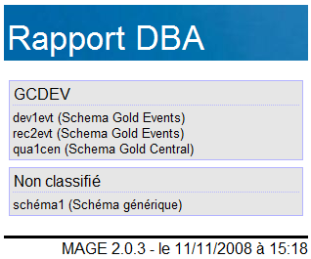
Figure 2 - Le résultat de tous nos efforts. Magnifique, non ?

  - Intégration au module PDA
Nos nouveaux éléments ne sont pas affichés sur la page d’accueil publique. Cela peut bien entendu être une volonté du programmeur que de ne pas tout afficher sur cette page. Par exemple, afficher tous les packages d’un environnement sur cette page se voulant synthétique serait ridicule.
MAGE donne donc le choix d’afficher ou non les éléments sur la page d’accueil. Si on ne désire rien, il n’y a rien à faire.
Sinon, il faut rajouter un champ statique « detail_template » au modèle, qui contient le nom (ou le chemin complet) du template à utiliser pour représenter l’élément sur la page d’accueil.

On désire afficher les schémas sur la page d’accueil. On rajoute donc à leur modèle :

detail_template = 'ora_schema_details.html'

Note : ces références et templates pourraient à l’avenir être utilisées par d’autres applications fournies avec MAGE.

Le template est à construire normalement, et à placer dans le répertoire templates de l’application.
Son contexte est un simple objet « comp », désignant le composant. Il sera rendu au sein d’un bloc « div », vous n’avez pas à vous soucier d’hériter d’un autre template, de balises « <html> », etc.
De plus, les parents et la version du composant (le cas échéant) seront affichés par le module PDA lui-même.
N’oubliez pas qu’on peut naviguer le long des relations. Pour la démonstration, on affichera plein d’éléments assez inutiles :
<div>
<span class='t4'>Login : {{comp.instance_name}}</span><br/>
<span class='t4'>Liste des packages installés :</span><br/>
{% for pck in comp.subscribers.all %}
<ul class="liste1">
<li>{{pck.class_name}}</li>
</ul>
{% endfor %}
</div>

Et pouf, voilà le résultat !
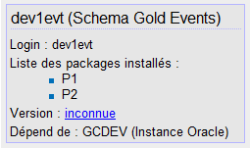
  - Présentation
Pour des raisons d’homogénéité, il est demandé d’utiliser les styles de la CSS chargée automatiquement avec le template de base.
Elle est dans le package MAGE.media.pres.mage1.css

A l’avenir, MAGE proposera de rajouter des css personnalisées, mais ce n’est pas encore implémenté.
- En faire quelque chose
  - Interface référentiel
Pour interfacer des scripts non Python, MAGE propose une interface d’interrogation du référentiel basique rendant un csv contenant tous les champs d’un ou plusieurs composants.

Pour reconnaitre un composant, MAGE a adopté une notation claire, souple et pratique (si !). On désigne un composant tout d’abord par son nom d’instance OU son nom de classe, puis, si cela ne suffit pas, on indique le nom d’instance OU le nom de classe d’un de ses parents, puis on continue ainsi jusqu’à ce qu’on trouve.
Il suffit de donner le minimum d’informations. S’il n’y a qu’un seul composant d’un nom d’instance donné, il suffit de donner son nom. De plus, MAGE considère toujours l’ensemble des informations qu’on lui soumet. Il est donc inutile, voir risqué, de donner trop d’information !

Dans le cas de notre application, les scripts de GE auront besoin le plus souvent de se connecter à un schéma. Un schéma est identifié de façon unique par son nom d’instance et le nom d’instance de l’instance Oracle, donc en deux informations maximum on sera à même de retrouver toutes les informations du schéma. (et une seule information pour l’instance).

Pour retrouver « schéma1 » sur « Instance1 », (ainsi qu’"Instance1") on pourra au choix :
python ask_ref.py –c"schéma1,Instance1” –c”Instance1”

ou bien interroger, via un utilitaire comme wget, l’adresse suivante :
http://RACINE_MAGE/ref/csv/schéma1,Instance1/Instance1

Ce qui donnera le même résultat.
A ligne de commande permet de plus de filtrer par environnement (en précisant –eENVT_NAME), et d’afficher, pour chaque ligne retournée, la description de chaque champ.

Le référentiel est donc interrogeable quel que soit le type de déploiement retenu. (centralisé ou en déployant les scripts Python sur toutes les machines).
L’interrogation web est normalement plus rapide (aux aléas réseau près) vu que le server web garde en général des process Python ouverts, alors que le script doit lancer un nouveau process Python et charger Django+Mage.

Dans un avenir plus ou moins proche, des pages Mage seront protégées par un système d’authentification basique. Non encore défini, mais très probablement identification http de base pour rester compatible simplement avec wget.

  - Sauvegardes
Cf. pages web. (POST)
Le module n’a pas encore toues ses fonctionnalités, mais ce qui est là est fonctionnel.
  - Patchs
- Divers
  - Tests
A définir
Python est un langage de malades de programmation dirigée par les tests…
  - Packaging
Outillage et procédure à définir
Référencement dans settings
Paramètres
Création du MMT.
Scripts exécutés lors de l’install.

Note : il est interdit d’utiliser la possibilité offerte par Django d’exécuter un code SQL arbitraire lors de l’installation, pour conserver l’aspect multi base de MAGE.
  - L’envoyer sur le SVN
Dans trunk/MAGE_APPLIS/nom_appli

